Оглавление
Unix, Linux командная строка 3
Создание нового файла 4
Удаление файла 4
Вывести все файлы папки в консоль 4
Home directory 4
Открыть папку в проводнике или файл 5
Выводим данные из файла в консоль 5
Links 5
Change Directories (cd) 5
Creating Directories (mkdir) 5
Moving Files (mv) 6
Redirecting Output (|) 6
Writing to a File (>) 6
Reading from a File (<) 6
Git 6
Что надо сделать после инсталляции Git? 7
Работа с новым локальным репозиторием 8
Работа с уже существующим расположенным удаленно репозиторием 9
Common workflow with project using Git 10
Cheatsheat 11
Если надо откатить до предыдущего состояния 12
Исправить сообщение коммита 12
Удалить файл из коммита 12
Some git commands 12
Ветки 13
Слияние веток 14
Удалить ветку 15
Настройка SSH ключа 15
Шпаргалка по GIT 16
Общее 16
Ключ к пониманию 16
Простейший цикл работ 16
Указатели 17
Настройки 17
Указание неотслеживаемых файлов 17
Консоль 17
Длинный вывод в консоли: Vim 17
Консольные команды 18
Создать новый репозиторий 18
Клонирование репозитория (SSH) 18
Просмотр изменений 18
Добавление изменений в индекс 18
Удаление изменений из индекса 18
Отмена изменений 19
Коммиты 19
Отмена коммитов и перемещение по истории 19
Временно переключиться на другой коммит 20
Переключиться на другой коммит и продолжить работу с него 20
Восстановление изменений 20
Копирование коммита (перенос коммитов) 20
Удаление файла 20
Перемещение/переименование файлов 21
История коммитов 21
История изменений указателей (веток, HEAD) 22
Ветки 22
Теги 22
Временное сохранение изменений без коммита 22
Удалённые репозитории 23
Конфликт слияния 23
«Перенос» ветки 24
Разное 24
Примеры 24
Начало работы 24
«Внесение изменений» в коммит 24
Работа с ветками 25
Работа с ветками, слияние и откат к состоянию до слияния 25
Работа с ветками, конфликт слияния 25
Синхронизация репозитория-форка с мастер-репозиторием 26
Ошибка в работе: закоммитили в мастер, но поняли, что нужно было коммитить в новую ветку 26
Нужно вернуть содержимое файла к состоянию, бывшему в каком-либо коммите (известен хеш коммита) 26
При любом действии с github (или другим удалённым сервисом) запрашивается логин и пароль 27
.gitattributes 27

Какие бывают консоли:
Cmd – стандартная консоль Windows
Powershell – более продвинутая консоль от Microsoft
Bash – оболочка которая используется в Unix MacOs системах

Можно установить консоль вместе с git – cmder (cmdr.net)
В настройках cmder:
- выбираем в какой консоли будем работать. Например выбираем bash: cmder -> Startup -> Specified named task -> {bash::bash}
- выбираем русский язык: cmder ->Startup->Environment -> в окне пишем:
set LC_ALL = ru_RU.UTF-8
set LANG = ru_RU.UTF-8

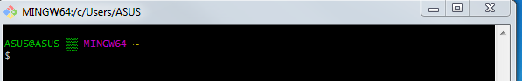
ASUS@ASUS – имя пользователя и название компьютера
MINGW64 – название пакета программ которое есть в консоли
~ - (тильда) показывает что находимся в домашней папке

NOTE!
$" sign represents the prompt of the command line interface (you don't have to type this character in your commands!). Therefore, any time you see a line starting with the "$" sign, it means we're executing commands in "Terminal" or "Git Bash".

Unix, Linux командная строка
Цель: научиться использовать Unix (Linux) командную строку для навигации по директориям, копировании файлов, создании файлов и т.д.
Ctrl + Alt + t открывает командную строку
When you’re inside the command line, you’ll need to use Ctrl+Shift+C to copy and Ctrl+Shift+V to paste. For example, to copy and paste commands from your browser into the command line, you’ll highlight the command text and use Ctrl+C as usual and then paste it in your terminal using Ctrl+Shift+V.
Кнопка табуляции на клавиатуре позволяет дописать название директории. Например, если надо набрать $cd Document можно набрать $cd Doc потом нажать на Tab и консоль пропишет остальное название. Эта техника позволяет быстро писать путь к нужной папке.
Если установлен VS Code то зайдя в директорию проекта можно набрать $code . и тогда запустится VS Code с файлами из этой директории

Создание нового файла
$touch - создание нового файла, с помощью этой команды можно создавать несколько файлов одновременно. Например, $ touch test.txt или $touch text.txt text2.txt

Удаление файла
$rm удаляет файл. Например, $rm a.txt
$rm -v показывает результат выполнения команды. $rm -v a.txt b.txt удалит файлы a.txt b.txt и отобразит это в консоли.
$rm -d удаляет пустую директорию (Например, $rm -d foo удаляет директорию foo пустую)
$rm -r удаляет директорию и все ее содержимое (Например, $rm -r test удаляет директорию test и все ее содержимое)

Вывести все файлы папки в консоль
$ls - показывает файлы и папки в текущей директории (от слов list files)
$ls /usr/local/ показывает файлы и папки в директории путь к которой указан
К $ls можно добавлять дополнительную команду для дополнительных возможностей. Эти команды могут идти последовательно (например, $ls -lh):
$ls -1 список файлов/папок отображается в столбик
$ls -a показывает все файлы - скрытые и не скрытые (Например, $ls -1 –a покажет скрытые и не скрытые файлы в столбик)
$ls -l показывает файлы и папки в директории с более детальной информации
$ls -lh делает тоже что и $ls -l только отображает размер файла/папки в более удобном виде
$ls -S сортирует файлы и папки по размеру. Например, команда $ls -lS выдаст папки и файлы в виде списка отсортированный по размеру.
$ls -t сортирует файлы и папки по времени модификации. Например, $ls -lt выдаст список в одну колонку отсортированный по времени модификации.
$ls -r показывает файлы и папки не по алфавиту, а в обратном порядке. Например, $ls -lSr покажет список файлов и папок отсортированные от меньшего размера к большему.

Home directory
Директория пользователя, которая принадлежит только ему и только он имеет к ней доступ (или root). Настройки доступа к home директории можно изменить.
По умолчанию, когда пользователь заходит в командную строку, то попадает в home директорию.
$pwd - показывает путь к текущей директории.
$pwd -P показывает физический путь к текущей директории

Открыть папку в проводнике или файл
$start . (start и точка) открывает тек папку в проводнике, точка обозначает тек. Папку
$start путь/к/файлу открывает файл в программе по умолчанию для этого файла.

Выводим данные из файла в консоль
$cat путь/к/файлу выводит данные из файла в консоль (Например, $cat ~/.gitconfig выведет в консоль данные из конфигурационного файла git)

Links
$ln позволяет создать жесткую ссылку от одного файла к другому.
Например, $ln a.txt b.txt создаст hard link между двумя файлами. Это значит, что файл a.txt привязан жесткой ссылкой к файлу b.txt и теперь замена данных в a.txt автоматически повлечет такие же изменения и в b.txt. Это работает только в текущей файловой системе. Чтобы связать файл с другим файлом из другой файловой системы, надо использовать символическую ссылку.
$ln -f forcing link. If the source file already exists
$ln -s создание символической ссылки. Используется для создания символической ссылки для директории (жесткая ссылка с директориями не работает.) Также можно связывать символической ссылкой файлы, и файлы из разных файловых систем

Change Directories (cd)
$cd меняет директорию. Принимает аргумент путь к директории, в которую хотим перейти.
Знак ~ заменяет путь к домашней директории пользователя. Например, $cd ~/Music это тоже самое что $cd /home/yura/Music
$cd .. переводит в директорию уровнем выше ($cd и две точки) ($cd ../../ - переход на два уровнвыше и т.д.)
$cd без аргументов сразу переведет в home директорию (тоже самое что $cd ~ (cd и тильда))

Creating Directories (mkdir)
$mkdir создает новую директорию. Например, $mkdir foo
$mkdir -p создает цепь директорий. Например, $mkdir -p test/test1/test2
$mkdir -v говорит о том, что надо выдать результат работы в консоль. Например, $mkdir -v test создаст директорию и напишет об этом в консоль.
$cd – (cd и черточка) переход в папку, в которой только что были
Copying Files (cp)
$cp копирует файл или директорию. Например, $cp text.txt foo скопирует файл в директорию foo
$cp a.txt b.txt скопирует файл a.txt в b.txt
Можно копировать несколько файлов в директорию
Например, $cp a.txt b.txt foo скопирует файлы a.txt b.txt в директорию foo (Можно и так, $cp *.txt foo)
$cp -v выдаст результат копирования в консоль. Например, $cp -v a.txt foo
$cp -R копирует директорию в директорию. Например, $cp -R foo test (скопирует директорию foo в директорию test). Тоже самое с только с включенным оповещением, $cp -Rv foo test
$cp -f перезаписывает один файл другим принудительно. Используется, когда файлы имеют разные настройки доступа. Например, $cp -f a.txt b.txt принудительно перезапишет файл b.txt файлом a.txt
$cp -I включает подтверждение на копирование файлов. $cp -I a.txt b.txt будет требовать подтверждения перезаписать файл b.txt файлом a.txt

Moving Files (mv)
$mv - передвигает файлы Т.е. вырезает из одного места и вставляет в другое
Например, $mv a.txt b.txt или $mv a.txt b.txt foo
$mv -v отображает результат выполнения команды в консоли.
Например, $mv -v a.txt b.txt foo

Redirecting Output (|)
Оператор | связывает результат выполнения одной команды с другой командой. Таким образом можно построить цепь команд.
Например, свяжем команды чтобы отобразить только файлы с расширением txt
$ls -l | grep .txt

Writing to a File (>)
Оператор > позволяет записать результат выполнения команды в файл
Например, $ls -l > a.txt запишет выполнение команды $ls -l в файл a.txt

Reading from a File (<)
Оператор <позволяет прочитать информацию с файла

Git
Git has three main states that your files can reside in: modified, staged, and committed:
- Modified means that you have changed the file but have not committed it to your database yet.
- Staged means that you have marked a modified file in its current version to go into your next commit snapshot.
- Committed means that the data is safely stored in your local database.

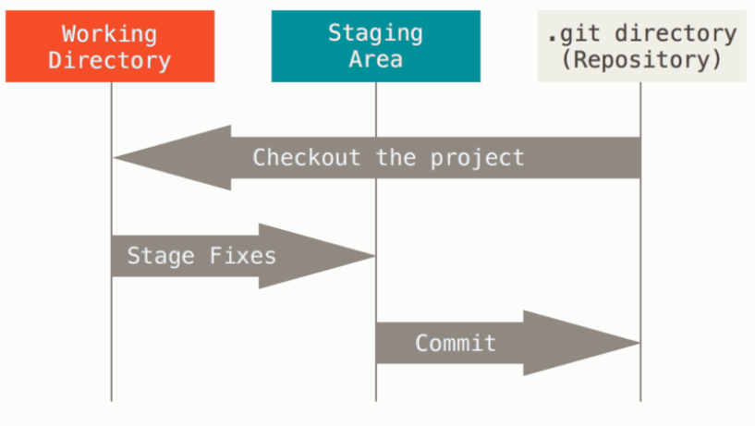

The basic Git workflow goes something like this:
- You modify files in your working tree.
- You selectively stage just those changes you want to be part of your next commit, which adds only those changes to the staging area.
- You do a commit, which takes the files as they are in the staging area and stores that snapshot permanently to your Git directory.

Что надо сделать после инсталляции Git?

Чтобы проверить правильность установки нужно вывести версию git в консоль:
$ git --version
Если в консоли появилось сообщение с версией git - значит установка прошла успешно.

Далее, говорим git кто мы такие. Теперь будет видно кто сделал изменения.
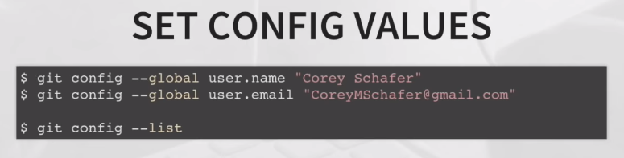
Можно добавить
$ git config --global color.ui auto
Чтобы git команды выделялись отдельным цветом

$git --list выводит все конфигурационные данные

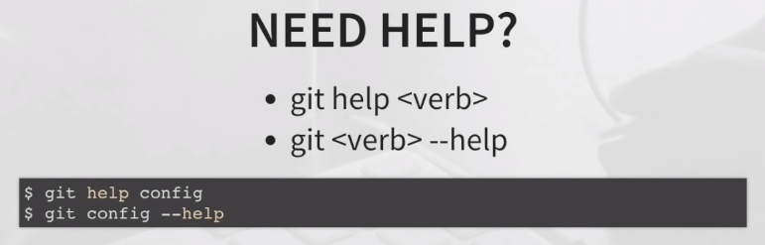

Работа с новым локальным репозиторием
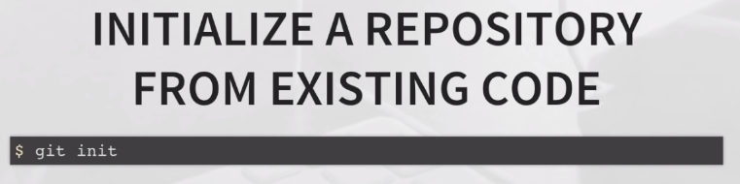

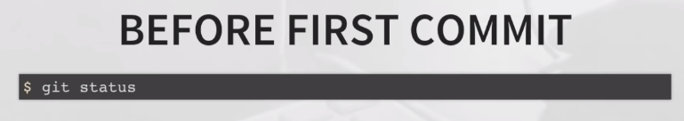
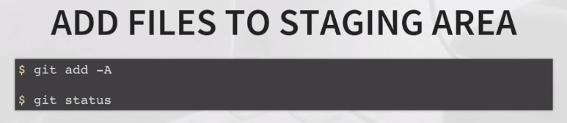
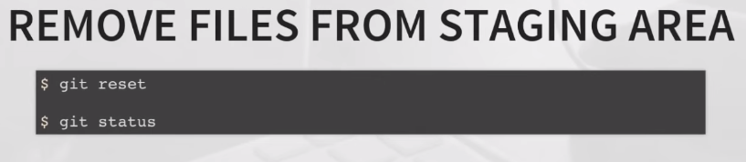
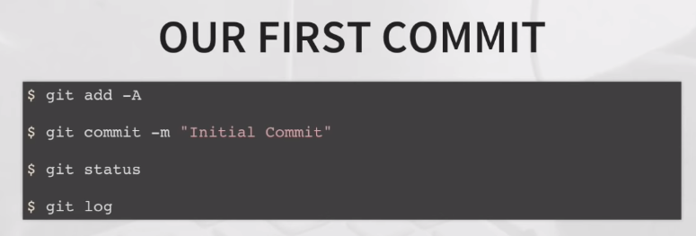
$ git log

Показывает все сделанные коммиты

Работа с уже существующим расположенным удаленно репозиторием

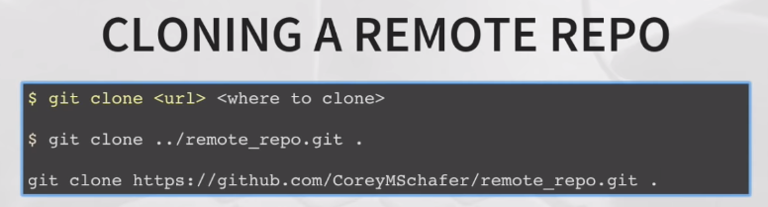
Примечание: последние две строчки — это примеры. Первый пример показывает клонирование из репозитория на компьютере, второй из GitHub. Точка в конце примеров обозначает текущую директорию.

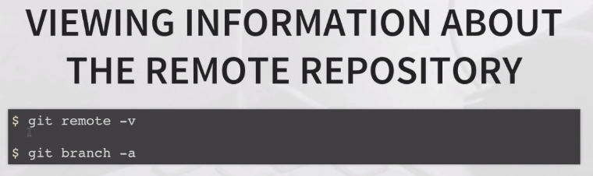
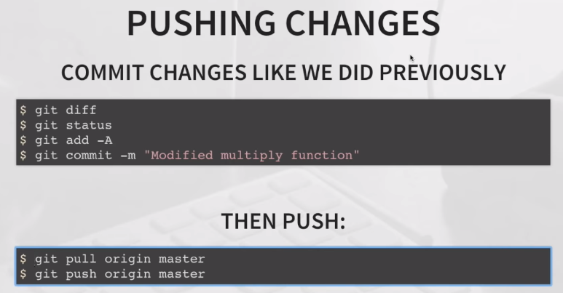
origin обозначает удаленный репозиторий
master ветку локального репозитория

Common workflow with project using Git
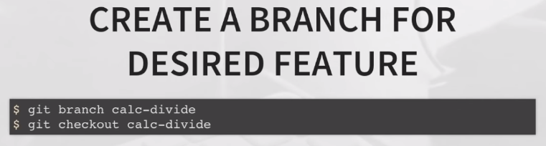
Примечание: calc-divide это название ветки для примера. Название может быть любое.
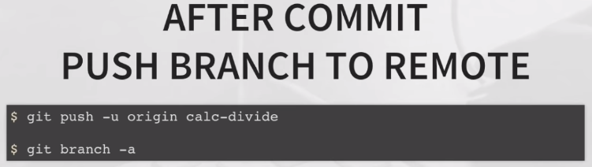
$git branch -a показыает все ветки
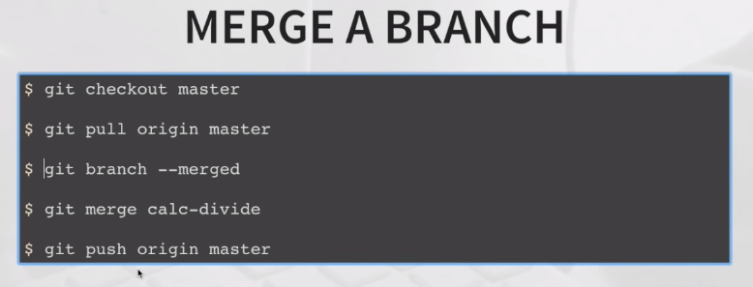
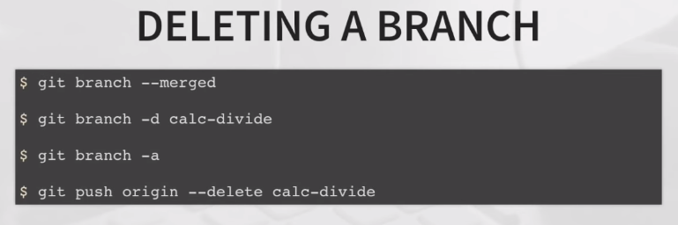
$git branch -d <name branche> удаляет ветку в локальном репозитории
$git push origin --delete <name branche> удаляет ветку в удаленном репозитории

Cheatsheat
This is a reference list of the most commonly used Git commands.

Commands related to a remote repository:
git clone git@github.com:USER-NAME/REPOSITORY-NAME.git or git clone https://github.com/user-name/repository-name.git
git push origin master

Commands related to workflow:
git add .
git commit -m "A message describing what you have done to make this snapshot different"

Commands related to checking status or log history
git status
git log

The basic Git syntax is program | action | destination

For example,

git add . is read as git | add | . where the period represents everything in the current directory;
git commit -m "message" is read as git | commit -m | "message"
git status is read as git | status | (no destination)

Если надо откатить до предыдущего состояния
git checkout <file> | Отменяет изменения проекта если он находится в working directory
git checkout хеш_коммита | Переместит в состояние проекта соответсвующее хешу выбраного коммита
git checkout <хеш_коммита> <file> | Откатывает изменения к коммиту хеш которого указан
git diff --staged | Показывает изменения в проиндексированном состоянии проекта
git reset HEAD <file> | Отменяет индексацию выбранного файла (т.е. файл который мы не хотим включать в коммит)

Исправить сообщение коммита
git commit --amend -m ‘описание’

Удалить файл из коммита
git rm <file> удаляет выбранный файл из коммита. Файл удаляется физически
git commit --amend --no-edit изменяет коммит но при этом не меняет описание. Используется если удалили какой-то файл из коммита и коммит нужно перезаписать
git rm --cached <file> удаляет файл из коммита но при этом не удаляет его физически

Some git commands
git help <название команды> | Показывает справку о выбранной команде
git diff | Показывает изменение с прошлым сохраненным состоянием проекта (работает только если тек состояние не проиндексировано)
git log -1 | Показывает только последний коммит ($git log -2 покажет два последних коммита и т.д.) У каждого коммита есть уникальный идентификатор – хеш
q | Закрывает лог коммитов
git show <хеш_коммита> | Показывает какие изменения были зафиксированы в коммите
gil log --oneline | Выводит коммит в одну строку  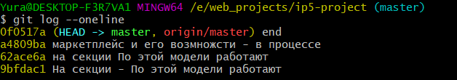
gil log --oneline --all | Показывает log всего
git cat-file -p хеш_коммита | Выводит содержимое коммита (парамметр -p выводит данные в человекочитаемом виде)  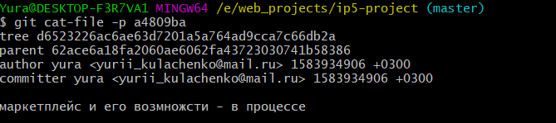  tree - состояние файлов на момент коммита.  parent - хеш родительского или предыдущего коммита.  Число в строке author это время когда коммит был создан  (т.е. коммит хранит не только состояние но когда и кто его сохранил, знает предыдущий коммит т.е. коммит-родитель)

Ветки
Кодовое слово для последнего коммита master. Это своего рода указать на последний коммит. Это обозначает также ветку в которой находится коммит. Если ветка одна - по- умолчанию она master.
Чтобы создать другую ветку (и другой указатель коммита) надо:
git checkout -b свое_название_ветки хеш_коммита (создаст указатель и ветку из коммита с указанным хешем)
git checkout -b свое_название_ветки (создаст указатель и ветку из текущего коммита)
в выбарнном коммите будет создан указатель (а также ветка) с названием свое_название_ветки. Если в этом коммите сделать новый коммит, то произойдет ветвление и коммиты будут добавляться в новую ветку.
$ git checkout -b begin_project 9bfdac1
Previous HEAD position was 0f0517a end
Switched to a new branch 'begin_project'

$ git log --oneline --all
0f0517a (origin/master, master) end
a4809ba маркетплейс и его возмножсти - в процессе
62ace6a на секции По этой модели работают
9bfdac1 (HEAD -> begin_project) На секции - По этой модели работают

HEAD показывает где мы сейчас находимся.
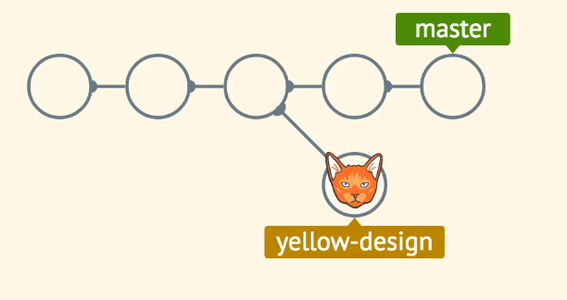
таким образом можно делать ветки из любого коммита и получить очень сложную историю
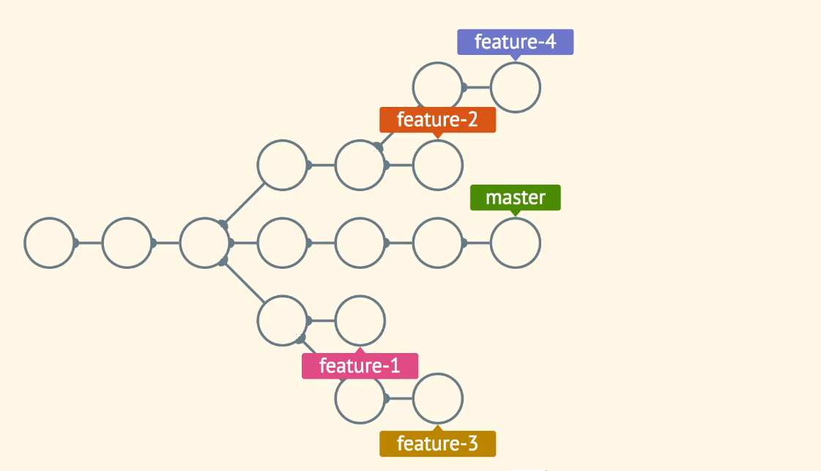
Переключаться между ветками:
git checkout название_ветки (можно еще сказать название_указателя)

Yura@DESKTOP-F3R7VA1 MINGW64 /e/web_projects/ip5-project (begin_project)
$ git checkout master
Switched to branch 'master'
Your branch is up to date with 'origin/master'.

Слияние веток
merge - это объединение двух веток при котором не теряются особенности из веток, которые объединяются.
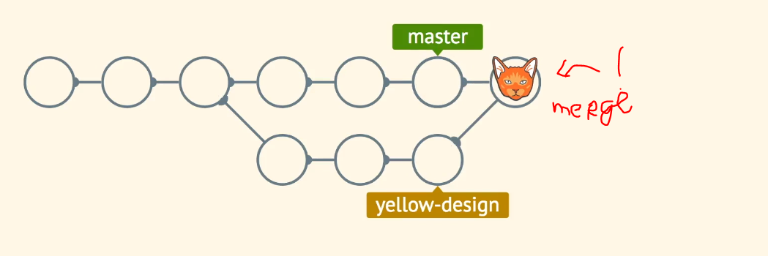
При слиянии двух веток, коммит, который стал результатом слияния будет иметь указатель той ветки, в которой мы находились!!!!!
git merge название_ветки_которую_надо_вмержить
Например, если мы сделали merge из ветки master
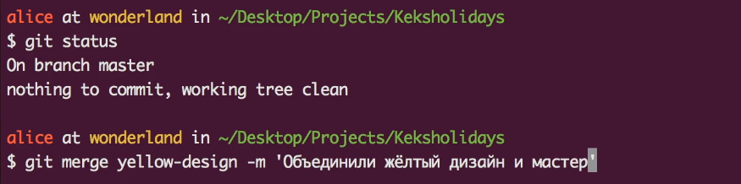
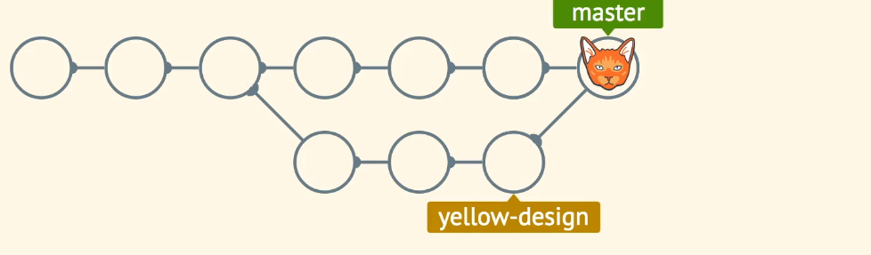

Удалить ветку
git branch -d название_ветки
Посмотреть какие есть ветки
git branch

Настройка SSH ключа
SSH протокол для безопасного соединения между компьютерами. Чтобы связаться с github через SSH надо сгенерировать два ключа: публичный и приватный. Аналогия для понимания: публичный ключ - это замок, мы ставим его на github как если бы вешали замок. А приватный ключ это ключ к этому замку.
- Создаем в Домшней директории папку .ssh
mkdir ~/.ssh
- В этой папке генерируем ключи
ssh-keygen -t rsa -b 4096 -C “your@email”
-t rsa это тип файла
4096 размер в битах
- Далее будет предложено ввести название ключа (по-умолчанию id_rsa)
- Далее будет предложено ввести пароль и подвердить пароль (можно оставить пустым)
- После этого в папке .ssh появилось два файла. Без расширения .pub это приватный ключ (его никому нельзя показывать), а с расширением .pub это публичный ключ. Его надо открыть в консоле (cat название_файла) и скопировать содержимое в github.com(своя страница на гитхабе) -> Settings -> SSH and GPS keys (Нажать кнопку New key и скопировать в форму содержимое файла, открытого в консоли)
- Теперь надо добавить приватный ключ в настройки ssh. Для этого создаем файл config в папке .ssh и пишем внутри следующее
Host github.com
IdentityFile ~/.ssh/название_файла_с_приватным_ключом
Например
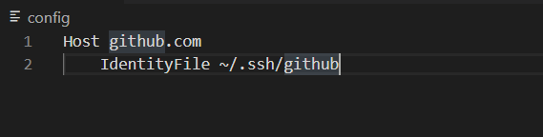
Обрати внимание на отступ слева во второй строке. Это обязательно!!!!
- Проверяем соединение.
ssh -T git@github.com
Если все было сделано правильно должна появится надпись
Hi Krait5sfg! You've successfully authenticated, but GitHub does not provide shell access.

Работа с репозиторием на нескольких компьютерах
Получаем удаленный репозиторий (на гитхабе) на локальный компьютер
git clone SSH_путь или HTTPS_ссылка
Например:
git clone git@github.com:Krait5sfg/ip5-project.git
Отправляем изменения на удаленный репозиторий
git push origin master # отправляем изменения из тек. локальной ветки в удаленный репозиторий (origin - имя по умолчанию) в ветку master
Если хотим из ветки локального репозитория запушить изменения в ветку удаленного репозитория с другим названием
git push origin название_локальной_ветки:название_ветки_в_удаленном_репозитории
Удалить старую ветку удаленного репозитория из локального
git push origin :название_ветки_в_удаленном_репозитории
Переменовать название ветки (например если ветку назвали неправильно). Чтобы сработало надо находиться в той ветке которую надо переименовать
git branch -m новое_название_ветки
Получить изменения из удаленного репозитория. Переходим в ветку в которую хотим получить изменения на локальном комп
git pull origin master # втягиваем изменения в текующую ветку из удаленного репо origin из ветки master
Если надо загрузить коммиты и ветки из удаленного репозитория, которых нет в локальном. Например в удаленном репо есть ветка comments, которой нет в локальном. Как ее подтянуть.
git fetch origin # заберет все изменения из удаленного репо origin
git checkout -b comments origin/comments # создаст ветку comments и указывает указатель на тот же коммит что и origin/comment - ветка из удаленного репо
Связываем локальную ветку с удаленной. Например, чтобы всегда пушить или пулить в определенную ветку.
Например, у нас текующая ветка, которую мы хотим связать с веткой test удаленного репо origin
git branch --set-upstream-to=origin/comments # теперь в текующей ветке достаточно будет писать git push или git pull, изменения всегда будут идти из удаленного репо origin ветки comments
Подробные данные о ветках
git branch -vv # два раза v Значит очень подробно

SSH или HTTPS
При подключении черезе HTTPS при каждом добавлении в удаленный репозиторий нужно вводить логин и пароль.
При подключении SSH необходимо для каждого компьютера сгенерировать ключ, добавить его на github и можно пушить изменения в удаленный репозиторий без ввода логина и пароля. Если приватный ключ украдут то злоумышленик ничего не сможет сделать с профилем на гитхабе, а только получать и отправлять изменения в проекты. Тем более ключ можно удалить из гитхаба если обнаружилось что он скомпроментирован.
При генерации ключа можно ввести пароль. Тогда ключем сможет пользоваться только тот кто знает пароль.

Шпаргалка по GIT

Общее
Git — система контроля версий (файлов). Что-то вроде возможности сохраняться в компьютерных играх (в Git эквивалент игрового сохранения — коммит). Важно: добавление файлов к «сохранению» двухступенчатое: сначала добавляем файл в индекс (git add), потом «сохраняем» (git commit).
Любой файл в директории существующего репозитория может находиться или не находиться под версионным контролем (отслеживаемые и неотслеживаемые).
Отслеживаемые файлы могут быть в 3-х состояниях: неизменённые, изменённые, проиндексированные (готовые к коммиту).

Ключ к пониманию
Ключ к пониманию концепции git — знание о «трех деревьях»:
- Рабочая директория — файловая система проекта (те файлы, с которыми вы работаете).
- Индекс — список отслеживаемых git-ом файлов и директорий, промежуточное хранилище изменений (редактирование, удаление отслеживаемых файлов).
- Директория .git/ — все данные контроля версий этого проекта (вся история разработки: коммиты, ветки, теги и пр.).
Коммит — «сохранение» (хранит набор изменений, сделанный в рабочей директории с момента предыдущего коммита). Коммит неизменен, его нельзя отредактировать.
У всех коммитов (кроме самого первого) есть один или более родительских коммитов, поскольку коммиты хранят изменения от предыдущих состояний.

Простейший цикл работ
- Редактирование, добавление, удаление файлов (собственно, работа).
- Индексация/добавление файлов в индекс (указание для git какие изменения нужно будет закоммитить).
- Коммит (фиксация изменений).
- Возврат к шагу 1 или отход ко сну.

Указатели
- HEAD — указатель на текущий коммит или на текущую ветку (то есть, в любом случае, на коммит). Указывает на родителя коммита, который будет создан следующим.
- ORIG_HEAD — указатель на коммит, с которого вы только что переместили HEAD (командой git reset ..., например).
- Ветка (master, develop etc.) — указатель на коммит. При добавлении коммита, указатель ветки перемещается с родительского коммита на новый.
- Теги — простые указатели на коммиты. Не перемещаются.

Настройки
Перед началом работы нужно выполнить некоторые настройки:
git config --global user.name "Your Name" # указать имя, которым будут подписаны коммиты
git config --global user.email "e@w.com" # указать электропочту, которая будет в описании коммитера

Если вы в Windows:
git config --global core.autocrlf true # включить преобразование окончаний строк из CRLF в LF

Указание неотслеживаемых файлов
Файлы и директории, которые не нужно включать в репозиторий, указываются в файле .gitignore. Обычно это устанавливаемые зависимости (node_modules/, bower_components/), готовая сборка build/ или dist/ и подобные, создаваемые при установке или запуске. Каждый файл или директория указываются с новой строки, возможно использование шаблонов.

Консоль
Как использовать консоль в Windows (на OSX и Linux сразу есть хорошая консоль (терминал)). Как комфортно работать с GitHub в консоли Windows.

Длинный вывод в консоли: Vim
Вызов некоторых консольных команд приводит к необходимости очень длинного вывода в консоль (пример: вывод истории всех изменений в файле командой git log -p fileName.txt). При этом прямо в консоли запускается редактор Vim. Он работает в нескольких режимах, из которых Вас заинтересуют режим вставки (редактирование текста) и нормальный (командный) режим. Чтобы попасть из Vim обратно в консоль, нужно в командном режиме ввести :q. Переход в командный режим из любого другого: Esc.
Если нужно что-то написать, нажмите i — это переход в режим вставки текста. Если нужно сохранить изменения, перейдите в командный режим и наберите :w.
Чуть-чуть больше команд.

Консольные команды

Создать новый репозиторий
git init # создать новый проект в текущей директории
git init folder-name # создать новый проект в указанной директории

Клонирование репозитория (SSH)
git clone https://github.com:nicothin/web-design.git # клонировать удаленный репозиторий в одноименную директорию
git clone https://github.com:nicothin/web-design.git FolderName # клонировать удаленный репозиторий в директорию «FolderName»
git clone https://github.com:nicothin/web-design.git . # клонировать репозиторий в текущую директорию

Просмотр изменений
git status # показать состояние репозитория (отслеживаемые, изменённые, новые файлы и пр.)
git diff # сравнить рабочую директорию и индекс (неотслеживаемые файлы ИГНОРИРУЮТСЯ)
git diff --color-words # сравнить рабочую директорию и индекс, показать отличия в словах (неотслеживаемые файлы ИГНОРИРУЮТСЯ)
git diff index.html # сравнить файл из рабочей директории и индекс
git diff HEAD # сравнить рабочую директорию и коммит, на который указывает HEAD (неотслеживаемые файлы ИГНОРИРУЮТСЯ)
git diff --staged # сравнить индекс и коммит с HEAD
git diff master feature # посмотреть что сделано в ветке feature по сравнению с веткой master
git diff --name-only master feature # посмотреть что сделано в ветке feature по сравнению с веткой master, показать только имена файлов
git diff master...feature # посмотреть что сделано в ветке feature с момента (коммита) расхождения с master

Добавление изменений в индекс
git add . # добавить в индекс все новые, изменённые, удалённые файлы из текущей директории и её поддиректорий
git add text.txt # добавить в индекс указанный файл (был изменён, был удалён или это новый файл)
git add -i # запустить интерактивную оболочку для добавления в индекс только выбранных файлов
git add -p # показать новые/изменённые файлы по очереди с указанием их изменений и вопросом об отслеживании/индексировании

Удаление изменений из индекса
git reset # убрать из индекса все добавленные в него изменения (в рабочей директории все изменения сохранятся), антипод git add
git reset readme.txt # убрать из индекса изменения указанного файла (в рабочей директории изменения сохранятся)

Отмена изменений
git checkout text.txt # ОПАСНО: отменить изменения в файле, вернуть состояние файла, имеющееся в индексе
git reset --hard # ОПАСНО: отменить изменения; вернуть то, что в коммите, на который указывает HEAD (незакомиченные изменения удалены из индекса и из рабочей директории, неотслеживаемые файлы останутся на месте)
git clean -df # удалить неотслеживаемые файлы и директории

Коммиты
git commit -m "Name of commit" # зафиксировать в коммите проиндексированные изменения (закоммитить), добавить сообщение
git commit -a -m "Name of commit" # проиндексировать отслеживаемые файлы (ТОЛЬКО отслеживаемые, но НЕ новые файлы) и закоммитить, добавить сообщение

Отмена коммитов и перемещение по истории
Все коммиты, которые уже были отправлены в удалённый репозиторий, должны отменяться новыми коммитами (git revert), дабы избежать проблем с историей разработки у других участников проекта.
git revert HEAD --no-edit # создать новый коммит, отменяющий изменения последнего коммита без запуска редактора сообщения
git revert b9533bb --no-edit # то же, но отменяются изменения, внесённые коммитом с указанным хешем (b9533bb)

Все команды, приведённые ниже можно выполнять ТОЛЬКО если коммиты еще не были отправлены в удалённый репозиторий.
# ВНИМАНИЕ! Опасные команды, можно потерять незакоммиченные изменения
git commit --amend -m "Название" # «перекоммитить» изменения последнего коммита, заменить его новым коммитом с другим сообщением (сдвинуть текущую ветку на один коммит назад, сохранив рабочую директорию и индекс «как есть», создать новый коммит с данными из «отменяемого» коммита, но новым сообщением)
git reset --hard @~ # передвинуть HEAD (и ветку) на предыдущий коммит, рабочую директорию и индекс сделать такими, какими они были в момент предыдущего коммита
git reset --hard 75e2d51 # передвинуть HEAD (и ветку) на коммит с указанным хешем, рабочую директорию и индекс сделать такими, какими они были в момент указанного коммита
git reset --soft @~ # передвинуть HEAD (и ветку) на предыдущий коммит, но в рабочей директории и индексе оставить все изменения
git reset --soft @~2 # то же, но передвинуть HEAD (и ветку) на 2 коммита назад
git reset @~ # передвинуть HEAD (и ветку) на предыдущий коммит, рабочую директорию оставить как есть, индекс сделать таким, каким он был в момент предыдущего коммита (удобнее, чем git reset --soft @~, если индекс нужно задать заново)
# Почти как git reset --hard, но безопаснее: не получится потерять изменения в рабочей директории
git reset --keep @~ # передвинуть HEAD (и ветку) на предыдущий коммит, сбросить индекс, но в рабочей директории оставить изменения, если возможно (если файл с изменениями между коммитами менялся, будет выдана ошибка и переключение не произойдёт)

Временно переключиться на другой коммит
git checkout b9533bb # переключиться на коммит с указанным хешем (переместить HEAD на указанный коммит, рабочую директорию вернуть к состоянию, на момент этого коммита)
git checkout master # переключиться на коммит, на который указывает master (переместить HEAD на коммит, на который указывает master, рабочую директорию вернуть к состоянию на момент этого коммита)

Переключиться на другой коммит и продолжить работу с него
Потребуется создание новой ветки, начинающейся с указанного коммита.
git checkout -b new-branch 5589877 # создать ветку new-branch, начинающуюся с коммита c хешем 5589877 (переместить HEAD на указанный коммит, рабочую директорию вернуть к состоянию, на момент этого коммита, создать указатель на этот коммит (ветку) с указанным именем)

Восстановление изменений
git checkout 5589877 index.html # восстановить в рабочей директории указанный файл на момент указанного коммита (и добавить это изменение в индекс) (git reset index.html для удаления из индекса, но сохранения изменений в файле)

Копирование коммита (перенос коммитов)
git cherry-pick 5589877 # скопировать на активную ветку изменения из указанного коммита, закоммитить эти изменения
git cherry-pick master~2..master # скопировать на активную ветку изменения из master (2 последних коммита)
git cherry-pick -n 5589877 # скопировать на активную ветку изменения из указанного коммита, но НЕ КОММИТИТЬ (подразумевается, что мы сами потом закоммитим)
git cherry-pick master..feature # скопировать на активную ветку изменения из всех коммитов ветки feature с момента её расхождения с master (похоже на слияние веток, но это копирование изменений, а не слияние), закоммитить эти изменения; это может вызвать конфликт
git cherry-pick --abort # прервать конфликтный перенос коммитов
git cherry-pick --continue # продолжить конфликтный перенос коммитов (сработает только после решения конфликта)

Удаление файла
git rm text.txt # удалить отслеживаемый неизменённый файл и проиндексировать это изменение
git rm -f text.txt # удалить отслеживаемый изменённый файл и проиндексировать это изменение
git rm -r log/ # удалить всё содержимое отслеживаемой директории log/ и проиндексировать это изменение
git rm ind* # удалить все отслеживаемые файлы с именем, начинающимся на «ind» в текущей директории и проиндексировать это изменение
git rm --cached readme.txt # удалить из отслеживаемых индексированный файл (ФАЙЛ ОСТАНЕТСЯ НА МЕСТЕ) (часто используется для нечаянно добавленных в отслеживаемые файлов)

Перемещение/переименование файлов
Для git не существует переименования. Переименование воспринимается как удаление старого файла и создание нового. Факт переименования может быть определен только после индексации изменения.
git mv text.txt test_new.txt # переименовать файл «text.txt» в «test_new.txt» и проиндексировать это изменение
git mv readme_new.md folder/ # переместить файл readme_new.md в директорию folder/ (должна существовать) и проиндексировать это изменение

История коммитов
Выход из длинного лога вывода: q.
git log master # показать коммиты в указанной ветке
git log -2 # показать последние 2 коммита в активной ветке
git log -2 --stat # показать последние 2 коммита и статистику внесенных ими изменений
git log -p -22 # показать последние 22 коммита и внесенную ими разницу на уровне строк
git log --graph -10 # показать последние 10 коммитов с ASCII-представлением ветвления
git log --since=2.weeks # показать коммиты за последние 2 недели
git log --after '2018-06-30' # показать коммиты, сделанные после указанной даты
git log index.html # показать историю изменений файла index.html (только коммиты)
git log -5 index.html # показать историю изменений файла index.html, последние 5 коммитов (только коммиты)
git log -p index.html # показать историю изменений файла index.html (коммиты и изменения)
git log -G'myFunction' -p # показать все коммиты, в которых менялись строки с myFunction (в кавычках регулярное выражение)
git log -L '/<head>/','/<\/head>/':index.html # показать изменения от указанного до указанного регулярных выражений в указанном файле
git log --grep fix # показать коммиты, в описании которых есть буквосочетание fix (регистрозависимо, только коммиты текущей ветки)
git log --grep fix -i # показать коммиты, в описании которых есть буквосочетание fix (регистроНЕзависимо, только коммиты текущей ветки)
git log --grep 'fix(ing|me)' -P # показать коммиты, в описании которых есть совпадения для регулярного выражения (только коммиты текущей ветки)
git log --pretty=format:"%h - %an, %ar : %s" -4 # показать последние 4 коммита с форматированием выводимых данных
git log --pretty=format:"%h %ad | %s%d [%an]" --graph --date=short # мой формат вывода, висящий на алиасе оболочки
git log master..branch_99 # показать коммиты из ветки branch_99, которые не влиты в master
git log branch_99..master # показать коммиты из ветки master, которые не влиты в branch_99
git log master...branch_99 --boundary -- graph # показать коммиты из указанных веток, начиная с их расхождения (коммит расхождения будет показан)

git show 60d6582 # показать изменения из коммита с указанным хешем
git show HEAD~ # показать данные о предыдущем коммите в активной ветке
git show @~ # аналогично предыдущему
git show HEAD~3 # показать данные о коммите, который был 3 коммита назад
git show my_branch~2 # показать данные о коммите, который был 2 коммита назад в указанной ветке
git show @~:index.html # показать контент указанного файла на момент предыдущего (от HEAD) коммита
git show :/"подвал" # показать самый новый коммит, в описании которого есть указанное слово (из любой ветки)

История изменений указателей (веток, HEAD)
git reflog -20 # показать последние 20 изменений положения указателя HEAD
git reflog --format='%C(auto)%h %<|(20)%gd %C(blue)%cr%C(reset) %gs (%s)' -20 # то же, но с указанием давности действий

Ветки
git branch # показать список веток
git branch -v # показать список веток и последний коммит в каждой
git branch new_branch # создать новую ветку с указанным именем на текущем коммите
git branch new_branch 5589877 # создать новую ветку с указанным именем на указанном коммите
git branch -f master 5589877 # переместить ветку master на указанный коммит
git branch -f master master~2 # переместить ветку master на 2 коммита назад
git checkout new_branch # перейти в указанную ветку
git checkout -b new_branch # создать новую ветку с указанным именем и перейти в неё
git checkout -B master 5589877 # переместить ветку с указанным именем на указанный коммит и перейти в неё
git merge hotfix # влить в ветку, в которой находимся, данные из ветки hotfix
git merge hotfix -m "Горячая правка" # влить в ветку, в которой находимся, данные из ветки hotfix (указано сообщение коммита слияния)
git merge hotfix --log # влить в ветку, в которой находимся, данные из ветки hotfix, показать редактор описания коммита, добавить в него сообщения вливаемых коммитов
git merge hotfix --no-ff # влить в ветку, в которой находимся, данные из ветки hotfix, запретить простой сдвиг указателя, изменения из hotfix «останутся» в ней, а в активной ветке появится только коммит слияния
git branch -d hotfix # удалить ветку hotfix (используется, если её изменения уже влиты в главную ветку)
git branch --merged # показать ветки, уже слитые с активной
git branch --no-merged # показать ветки, не слитые с активной
git branch -a # показать все имеющиеся ветки (в т.ч. на удаленных репозиториях)
git branch -m old_branch_name new_branch_name # переименовать локально ветку old_branch_name в new_branch_name
git branch -m new_branch_name # переименовать локально ТЕКУЩУЮ ветку в new_branch_name
git push origin :old_branch_name new_branch_name # применить переименование в удаленном репозитории
git branch --unset-upstream # завершить процесс переименования

Теги
git tag v1.0.0 # создать тег с указанным именем на коммите, на который указывает HEAD
git tag -a -m 'В продакшен!' v1.0.1 master # создать тег с описанием на том коммите, на который смотрит ветка master
git tag -d v1.0.0 # удалить тег с указанным именем(ами)
git tag -n # показать все теги, и по 1 строке сообщения коммитов, на которые они указывают
git tag -n -l 'v1.*' # показать все теги, которые начинаются с 'v1.*'

Временное сохранение изменений без коммита
git stash # временно сохранить незакоммиченные изменения и убрать их из рабочей директории
git stash pop # вернуть сохраненные командой git stash изменения в рабочую директорию

Удалённые репозитории
Есть два распространённых способа привязать удалённый репозиторий к локальному: по HTTPS и по SSH. Если SSH у вас не настроен (или вы не знаете что это), привязывайте удалённый репозиторий по HTTPS (адрес привязываемого репозитория должен начинаться с https://).
git remote -v # показать список удалённых репозиториев, связанных с локальным
git remote remove origin # убрать привязку удалённого репозитория с сокр. именем origin
git remote add origin https://github.com:nicothin/test.git # добавить удалённый репозиторий (с сокр. именем origin) с указанным URL
git remote rm origin # удалить привязку удалённого репозитория
git remote show origin # получить данные об удалённом репозитории с сокращенным именем origin
git fetch origin # скачать все ветки с удаленного репозитория (с сокр. именем origin), но не сливать со своими ветками
git fetch origin master # то же, но скачивается только указанная ветка
git checkout --track origin/github_branch # создать локальную ветку github_branch (данные взять из удалённого репозитория с сокр. именем origin, ветка github_branch) и переключиться на неё
git push origin master # отправить в удалённый репозиторий (с сокр. именем origin) данные своей ветки master
git pull origin # влить изменения с удалённого репозитория (все ветки)
git pull origin master # влить изменения с удалённого репозитория (только указанная ветка)

Конфликт слияния
Предполагается ситуация: есть ветка master и есть ветка feature. В обеих ветках есть коммиты, сделанные после расхождения веток. В ветку master пытаемся влить ветку feature (git merge feature), получаем конфликт, т.к. в обеих ветках есть изменения одной и той же строки в файле index.html.
При возникновении конфликта, репозиторий находится в состоянии прерванного слияния. Нужно оставить в конфликтующих местах файлов только нужный код, проиндексировать изменения и закоммитить.

git merge feature # влить в активную ветку изменения из ветки feature
git merge-base master feature # показать хеш последнего общего коммита для двух указанных веток
git checkout --ours index.html # оставить в конфликтном файле (index.html) состояние ветки, В КОТОРУЮ мы вливаем (в примере — из ветки master)
git checkout --theirs index.html # оставить в конфликтном файле (index.html) состояние ветки, ИЗ КОТОРОЙ мы вливаем (в примере — из ветки feature)
git checkout --merge index.html # показать в конфликтном файле (index.html) сравнение содержимого сливаемых веток (для ручного редактирования)
git checkout --conflict=diff3 --merge index.html # показать в конфликтном файле (index.html) сравнение содержимого сливаемых веток плюс то, что было в месте конфликта в коммите, на котором разошлись сливаемые ветки
git reset --hard # прекратить это прерванное слияние, вернуть рабочую директорию и индекс как было в момент коммита, на который указывает HEAD, а я пойду немного поплачу
git reset --merge # прекратить это прерванное слияние, но оставить изменения, не закоммиченные до слияния (для случая, когда слияние делается не на чистом статусе)
git reset --abort # то же, что и строкой выше

«Перенос» ветки
Можно «переместить» ответвление какой-либо ветки от основной на произвольный коммит. Это нужно для того, чтобы в «переносимой» ветке появились какие-либо изменения, внесённые в основной ветке (уже после ответвления переносимой).
Нельзя «переносить» ветку, если она уже отправлена на удалённый репозиторий.
git rebase master # перенести все коммиты (создать их копии) активной ветки так, будто активная ветка ответвилась от master на нынешней вершине master (часто вызывает конфликты)
git rebase --onto master feature # перенести коммиты активной ветки на master, начиная с того места, в котором активная ветка отделилась от ветки feature
git rebase --abort # прервать конфликтный rebase, вернуть рабочую директорию и индекс к состоянию до начала rebase
git rebase --continue # продолжить конфликтный rebase (сработает только после разрешения конфликта и индексации такого разрешения)

Как отменить rebase
git reflog feature -2 # смотрим лог перемещений ветки, которой делали rebase (в этом примере — feature), видим последний коммит ПЕРЕД rebase, на него и нужно перенести указатель ветки
git reset --hard feature@{1} # переместить указатель ветки feature на один коммит назад, обновить рабочую директорию и индекс

Разное
git archive -o ./project.zip HEAD # создать архив с файловой структурой проекта по указанному пути (состояние репозитория, соответствующее указателю HEAD)

Примеры
Собираем коллекцию простых и сложных примеров работы.

Начало работы
Создание нового репозитория, первый коммит, привязка удалённого репозитория с github.com, отправка изменений в удалённый репозиторий.
# указана последовательность действий:
# создана директория проекта, мы в ней
git init # создаём репозиторий в этой директории
touch readme.md # создаем файл readme.md
git add readme.md # добавляем файл в индекс
git commit -m "Старт" # создаем коммит
git remote add origin https://github.com:nicothin/test.git # добавляем предварительно созданный пустой удаленный репозиторий
git push -u origin master # отправляем данные из локального репозитория в удаленный (в ветку master)

«Внесение изменений» в коммит
Только если коммит ещё не был отправлен в удалённый репозиторий.
# указана последовательность действий:
subl inc/header.html # редактируем и сохраняем разметку «шапки»
git add inc/header.html # индексируем измененный файл
git commit -m "Убрал телефон из шапки" # делаем коммит
# ВНИМАНИЕ: коммит пока не был отправлен в удалённый репозиторий
# сознаём, что нужно было еще что-то сделать в этом коммите.
subl inc/header.html # вносим изменения
git add inc/header.html # индексируем измененный файл (можно git add .)
git commit --amend -m "«Шапка»: выполнена задача №34" # заново делаем коммит

Работа с ветками
Есть master (публичная версия сайта), выполняем масштабную задачу (переверстать «шапку»), но по ходу работ возникает необходимость подправить критичный баг (неправильно указан контакт в «подвале»).
# указана последовательность действий:
git checkout -b new-page-header # создадим новую ветку для задачи изменения «шапки» и перейдём в неё
subl inc/header.html # редактируем разметку «шапки»
git commit -a -m "Новая шапка: смена логотипа" # делаем коммит (работа еще не завершена)
# тут выясняется, что есть баг с контактом в «подвале»
git checkout master # возвращаемся к ветке master
subl inc/footer.html # устраняем баг и сохраняем разметку «подвала»
git commit -a -m "Исправление контакта в подвале" # делаем коммит
git push # отправляем коммит с быстрым критическим изменением в master в удалённом репозитории
git checkout new-page-header # переключаемся обратно в ветку new-page-header для продолжения работ над «шапкой»
subl inc/header.html # редактируем и сохраняем разметку «шапки»
git commit -a -m "Новая шапка: смена навигации" # делаем коммит (работа над «шапкой» завершена)
git checkout master # переключаемся в ветку master
git merge new-page-header # вливаем в master изменения из ветки new-page-header
git branch -d new-page-header # удаляем ветку new_page_header

Работа с ветками, слияние и откат к состоянию до слияния
Была ветка fix, в которой исправляли баг. Исправили, влили fix в master. но тут выяснилось, что это исправление ломает какую-то функциональность, Нужно откатить master к состоянию без слияния (наличие бага менее критично, чем порча функциональности).
# находимся в ветке fix, баг уже «исправлен»
git checkout master # переключаемся на master
git merge fix # вливаем изменения из fix в master
# видим проблему: часть функциональности сломалась
git checkout fix # переключаемся на fix (пока мы в master, git не даст ее двигать)
git branch -f master ORIG_HEAD # передвигаем ветку master на коммит, указанный в ORIG_HEAD (тот, на который указывала master до вливания fix)

Работа с ветками, конфликт слияния
Есть ветка master (публичная версия сайта), в двух параллельных ветках (branch-1 и branch-2) было отредактировано одно и то же место одного и того же файла, первую ветку (branch-1) влили в master, попытка влить вторую вызывает конфликт.
# указана последовательность действий:
git checkout master # переключаемся на ветку master
git checkout -b branch-1 # создаём ветку branch-1, основанную на ветке master
subl . # редактируем и сохраняем файлы
git commit -a -m "Правка 1" # коммитим
git checkout master # возвращаемся к ветке master
git checkout -b branch-2 # создаём ветку branch-2, основанную на ветке master
subl . # редактируем и сохраняем файлы
git commit -a -m "Правка 2" # коммитим
git checkout master # возвращаемся к ветке master
git merge branch-1 # вливаем изменения из ветки branch-1 в текущую ветку (master), удача (автослияние)
git merge branch-2 # вливаем изменения из ветки branch-2 в текущую ветку (master), КОНФЛИКТ автослияния
# Automatic merge failed; fix conflicts and then commit the result.
subl . # выбираем в конфликтных файлах те участки, которые нужно оставить, сохраняем
git commit -a -m "Устранение конфликта" # коммитим результат устранения конфликта

Синхронизация репозитория-форка с мастер-репозиторием
Есть некий репозиторий на github.com, от него нами был сделан форк, добавлены какие-то изменения. Оригинальный (мастер-)репозиторий был как-то обновлён. Задача: стянуть с мастер-репозитория изменения (которые там внесены уже после того, как мы его форкнули).
# указана последовательность действий:
git remote add upstream https://github.com:address.git # добавляем удаленный репозиторий: сокр. имя — upstream, URL мастер-репозитория
git fetch upstream # стягиваем все ветки мастер-репозитория, но пока не сливаем со своими
git checkout master # переключаемся на ветку master своего репозитория
git merge upstream/master # вливаем стянутую ветку master удалённого репозитория upstream в свою ветку master

Ошибка в работе: закоммитили в мастер, но поняли, что нужно было коммитить в новую ветку
ВАЖНО: это сработает только если коммит еще не отправлен в удалённый репозиторий.
# указана последовательность действий:
# сделали изменения, проиндексировали их, закоммитили в master, но ЕЩЁ НЕ ОТПРАВИЛИ (не делали git push)
git checkout -b new-branch # создаём новую ветку из master
git checkout master # переключаемся на master
git reset HEAD~ --hard # сдвигаем указатель (ветку) master на 1 коммит назад
git checkout new-branch # переключаемся обратно на новую ветку для продолжения работы

Нужно вернуть содержимое файла к состоянию, бывшему в каком-либо коммите (известен хеш коммита)
# указана последовательность действий:
git checkout f26ed88 -- index.html # восстановить в рабочей директории состояние указанного файла на момент указанного коммита, добавить это изменение в индекс
git commit -am "Navigation fixs" # сделать коммит

При любом действии с github (или другим удалённым сервисом) запрашивается логин и пароль
Речь именно о запросе пары логин + пароль, а не ключевой фразы. Происходит это потому, что git по умолчанию не сохранит пароль для доступа к репозиторию по HTTPS.
Простое решение: указать git кешировать ваш пароль.

.gitattributes
* text=auto

*.html diff=html
*.css diff=css
*.scss diff=css

